臺中嶺東高級中學 學習歷程檔案 彈性學習課程-南屯學 學習報告

_____學年度 第____學期 班級：_______ 姓名：___________ 學號：________
我的嶺東南屯學
學校的彈性學習課程，讓我每個學期可以選修三種南屯學課程，因為本校地處臺中市南屯區，因此各科老師都會以此設計在地特色體驗課程，讓我在課程中獲益良多。以下為本學期體驗到的不同教學內容及收穫。

第一階段、選修科別：_______________
課程內容
請以文字撰寫六次上課內容。
課程心得
請以文字撰寫課後心得及相關啟發。
課程紀錄
請放照片(上課過程紀錄或實作照片) | 請放照片(上課過程紀錄或實作照片)
請以文字說明照片內容 | 請以文字說明照片內容

第二階段、選修科別：_______________
課程內容
請以文字撰寫六次上課內容。

課程心得
請以文字撰寫課後心得及相關啟發。

課程紀錄
請放照片(上課過程紀錄或實作照片) |  | 請放照片(上課過程紀錄或實作照片)
請以文字說明照片內容 |  | 請以文字說明照片內容

第三階段、選修科別：_______________
課程內容
請以文字撰寫六次上課內容。

課程心得
請以文字撰寫課後心得及相關啟發。

課程紀錄
請放照片(上課過程紀錄或實作照片) |  |  | 請放照片(上課過程紀錄或實作照片)
請以文字說明照片內容 |  |  | 請以文字說明照片內容

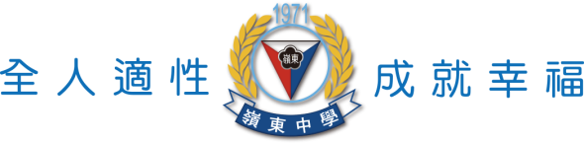
※若表格不足，可自行增加！(報告完成時，此行記得刪除…)

